Espacio curricular: Economía.
Año: 5°.
Semana: primera.
Contenidos a enseñar:
- La sociedad como formación histórica. Las necesidades humanas y su satisfacción.
- La economía como ciencia social
- Valor de uso y valor de cambio.
- Los agentes económicos.
- Características generales de la economía de mercado
Secuencia de actividades y recursos digitales sugeridos:

Actividad 1. ¿Qué es la economía?

En esta primera actividad, les proponemos repasar algunos contenidos básicos de Economía I (4° año).
A partir del video ¿Qué es la economía? de la serie Conociendo al Capital de Canal Encuentro les pedimos que respondan las siguientes consignas:
- A partir de la información que aparece en el segmento “La subsistencia a lo largo de la historia”, les pedimos que hagan una línea de tiempo en la que indiquen los periodos y sus principales características.
- ¿Qué relación pueden señalar entre la división del trabajo y la productividad a lo largo de la historia?
- ¿Qué son las clases sociales? Describan cuál es la relación que tienen las clases con la apropiación del excedente.
- ¿Cuáles son los problemas del trueque?
- ¿Cuáles son las características del capitalismo?
- ¿Por qué los intercambios en el capitalismo son diferentes a otros momentos de la historia de la humanidad?
- Conceptualicen el término “mercado”. ¿Qué relación pueden establecer entre precios y valor de cambio? ¿A qué se llama valor de uso?
- ¿Quiénes participan en el mercado? ¿Qué busca cada grupo de participantes? ¿Cuáles son los factores que explican sus comportamientos?
- ¿Qué expresan los precios?
- ¿Cómo se determina el precio de mercado de un producto? ¿Cuáles son las situaciones posibles en el proceso de determinación del precio? Expliquen cada caso.
- ¿Por qué las teorías económicas cambian a lo largo del tiempo y en diferentes países?
- ¿Qué estudia la economía? ¿Por qué es una ciencia social? ¿en qué se diferencia de las ciencias naturales?
Para profundizar pueden leer el siguiente texto “Los mercados como sistemas económicos”
- Registren la resolución de consignas en un documento de Word o en papel.

Semana: segunda.
Contenidos a enseñar:
- Actividad económica. La medición de la actividad económica. El Producto Bruto Interno.
Secuencia de actividades y recurso digitales sugeridos:

Actividad 2. El PBI y el ciclo económico
- Observen los siguientes titulares de diarios y respondan (para acceder a la nota completa hacer clic sobre la imagen):
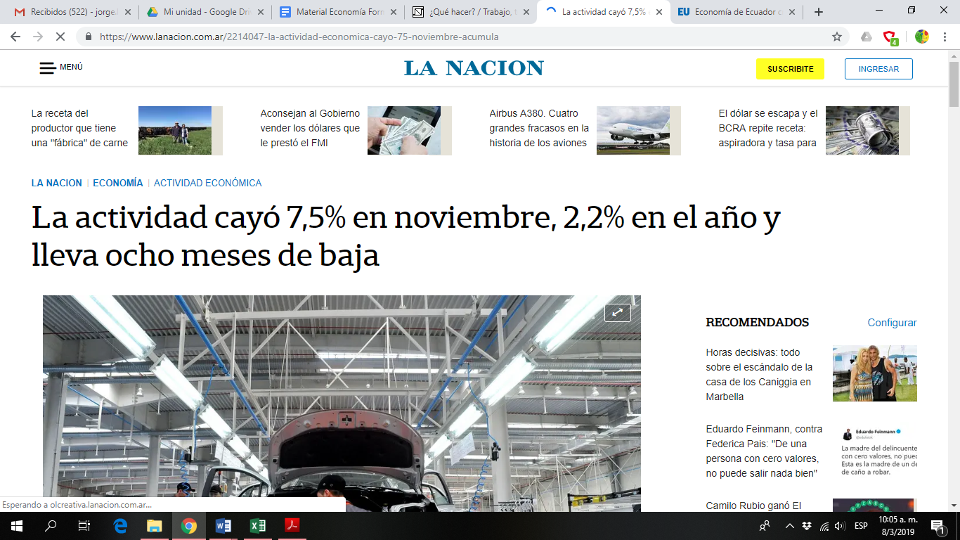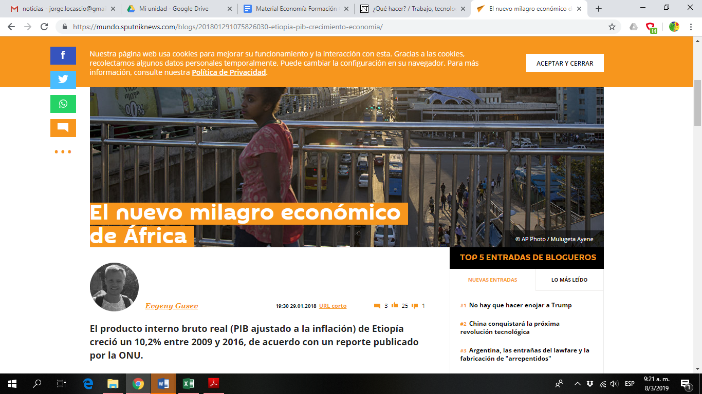

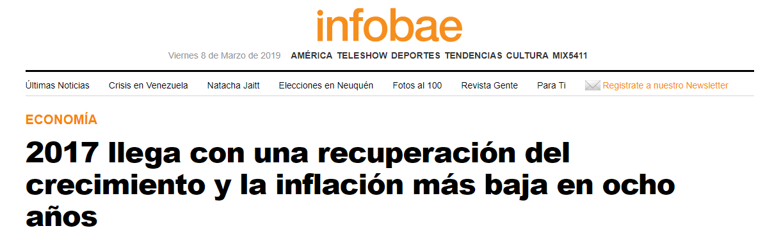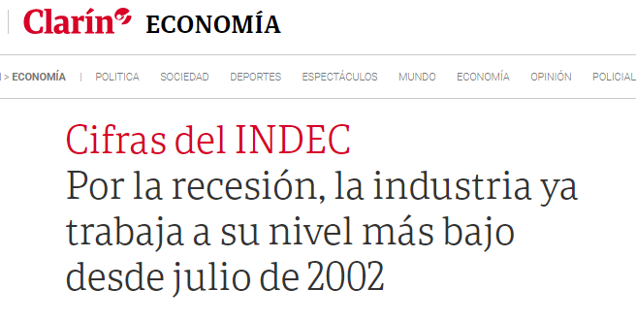
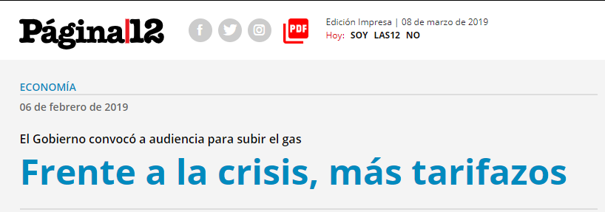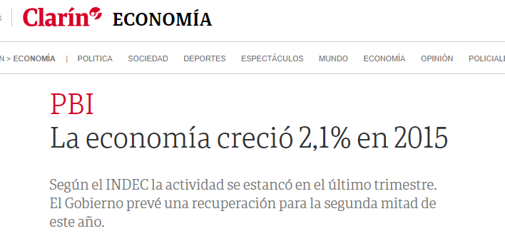
- ¿Qué entienden por crisis o por recesión?
- ¿Qué significado les asignan a las expresiones recuperación del crecimiento o milagro económico?
- Cuando leen actividad económica o PBI, ¿qué significados les atribuyen?

- Lean el siguiente fragmento del “Manual básico: la Economía de Mercado virtudes e inconvenientes” y respondan,
- ¿Cuál es la definición de Producto Interior Bruto (PIB)?
- ¿Cuáles son las tres formas de medición del PIB? Describan la relación que observan con el flujo circular de la actividad económica.
- Busquen, según las siguientes indicaciones, la información del PIB de Argentina y completen el cuadro que aparece más abajo. Luego elaboren un gráfico donde pueda observarse la evolución. (Les sugerimos ubicar en el eje de ordenadas los datos del PBI, y en el de abscisas los años analizados)
Para la información referida al PBI CEPALSTAT | Bases de Datos y Publicaciones Estadísticas. Comisión Económica para América Latina y el Caribe. Deben cliquear, bajo el indicador “Económico”, sobre PBI “total”. Se abre un aplicativo en Flash que les permite seleccionar uno o más países y el periodo temporal requerido. La información estadística puede ser descargada en una planilla de cálculo o visualizada en la pantalla.
Producto bruto interno anual (PBI) a precios constantes en moneda nacional (millones de pesos argentinos). Argentina. 2008-2018
Año | PBI total anual
2008
2009
2010
2011
2012
2013
2014
2015
2016
2017
2018

- Registren en un documento de Word o en papel todas las respuestas que vayan elaborando.

